ПРОТОКОЛ
заседания комиссии по профилактике и противодействию

коррупциигородского поселения Рощинский

муниципального района Волжский Самарской области
от 30 марта 2020 г. № 1
ПРЕДСЕДАТЕЛЬСТВОВАЛ
Глава городского поселения Рощинский Деникин С.В.
Секретарь:
В.Г.Калмыкова
Члены комиссии:
В.Н.Горбаченко
Н.П.Ощепкова
О.И.Рубина

- Информацию заседания муниципальной комиссии по противодействию коррупции на территории муниципального района Волжский Самарской области принять к сведению.
  - В целях повышения правовой грамотности служащих организовать проведение просветительских, образовательных и иных мероприятий, направленных на формирование антикоррупционного поведения служащих, в том числе по вопросам правильности и полноты заполнения справок о доходах, расходах, об имуществе и обязательствах имущественного характера.
Срок: до 30 апреля 2020 года.
  - В целях совершенствования системы запретов, ограничений и требований, установленных в целях противодействия коррупции, продолжить работу по анализу анкетных данных граждан при их приеме на муниципальную службу на предмет выявления возможного взаимодействия с родственниками (свойственниками) при осуществлении служебной деятельности, которое может повлечь возникновение конфликта интересов на службе.
Срок: постоянно.
  - При осуществлении проверки и анализа сведений, представленных служащими:
- уделять внимание полноте и достоверности информации о доходах, полученных от продажи недвижимого имущества, транспортных средств, а также от денежных средств, находящихся на банковских счетах, в том числе от пенсионных накоплений;
- исключить из практики случаи непредставления служащими сведений о находящихся в их собственности транспортных средствах, в том числе переданных ими в пользование по доверенности, находящихся в угоне, в залоге у банка, полностью негодных к эксплуатации, а также снятых или не поставленных на регистрационный учет, право собственности на которые сохраняются на отчетную дату;
- рекомендовать служащим обращаться в банк или иные кредитные организации за получением выписок из лицевых счетов на бумажном носителе, либо в электронном виде (по каналам связи или с применением различных носителей информации) в целях получения достоверной информации о банковских счетах и счетах в иных кредитных организациях.
Срок: постоянно.
  - Во исполнение п.п. «в» п. 17 Национального плана противодействия коррупции на 2018-2020 годы», утвержденного Указом Президента РФ от 29.06.2018 № 378, обеспечить предоставление лицами, замещающими муниципальные должности справок о доходах с использованием специального программного обеспечения «Справки БК».
2. Принять дополнительные меры по контролю за работой должностных лиц кадровых служб при осуществлении ими анализа достоверности и полноты сведений о доходах, об имуществе и обязательствах имущественного характера, представляемых гражданами, претендующими на замещение должностей муниципальной службы, а также муниципальными служащими.
Срок: постоянно.
2.1. Обеспечить доведение до служащих и депутатов актуальных изменений по вопросу заполнения справок о доходах с учётом ежегодно издаваемых методических рекомендации Министерства труда Российской Федерации.
Срок: постоянно.

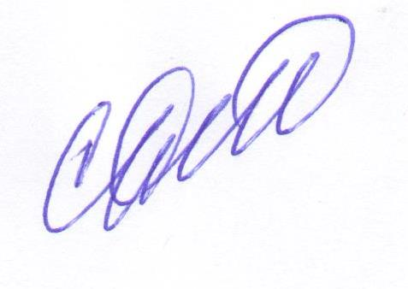
Глава
городского поселения Рощинский Деникин С.В.

